ĐẠI HỌC QUỐC GIA THÀNH PHỐ HỒ CHÍ MINH
TRƯỜNG ĐẠI HỌC KHOA HỌC TỰ NHIÊN
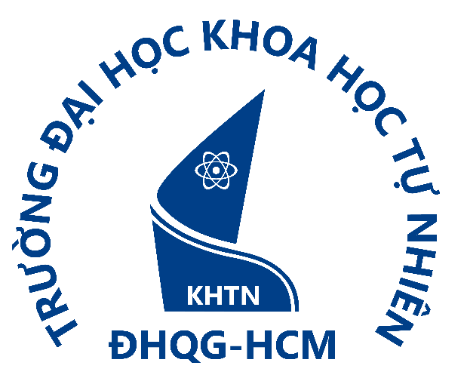
Bản đặc tả sản phẩm Emoticare - Người bạn đồng hành cảm xúc thông minh
Môn học: Nhập môn điều khiển thiết bị thông minh

Giảng viên hướng dẫn: Thầy Võ Hoài Việt

Thông tin thành viên
Tên | MSSV | Email | Vai trò
Trần Hải Đức | 23127173 | thduc23@clc.fitus.edu.vn | Nhóm trưởng
Nguyễn Trọng Tài | 23127008 | nttai23@clc.fitus.edu.vn | EdgeAI Dev
Nguyễn Công Chiến | 23127331 | ncchien23@clc.fitus.edu.vn | Hardware Dev
Phạm Nguyễn Gia Bảo | 20127119 | pngbao20@clc.fitus.edu.vn | Fullstack Dev

Ho Chi Minh City, Octorber 2025

